招聘网站投递简历操作流程
步骤一：点击进入龙游国资招聘网站：
https://wecruit.hotjob.cn/SU6225ad6c0dcad4640463dafd/pb/index.html
步骤二：首页右上角点击注册按钮；
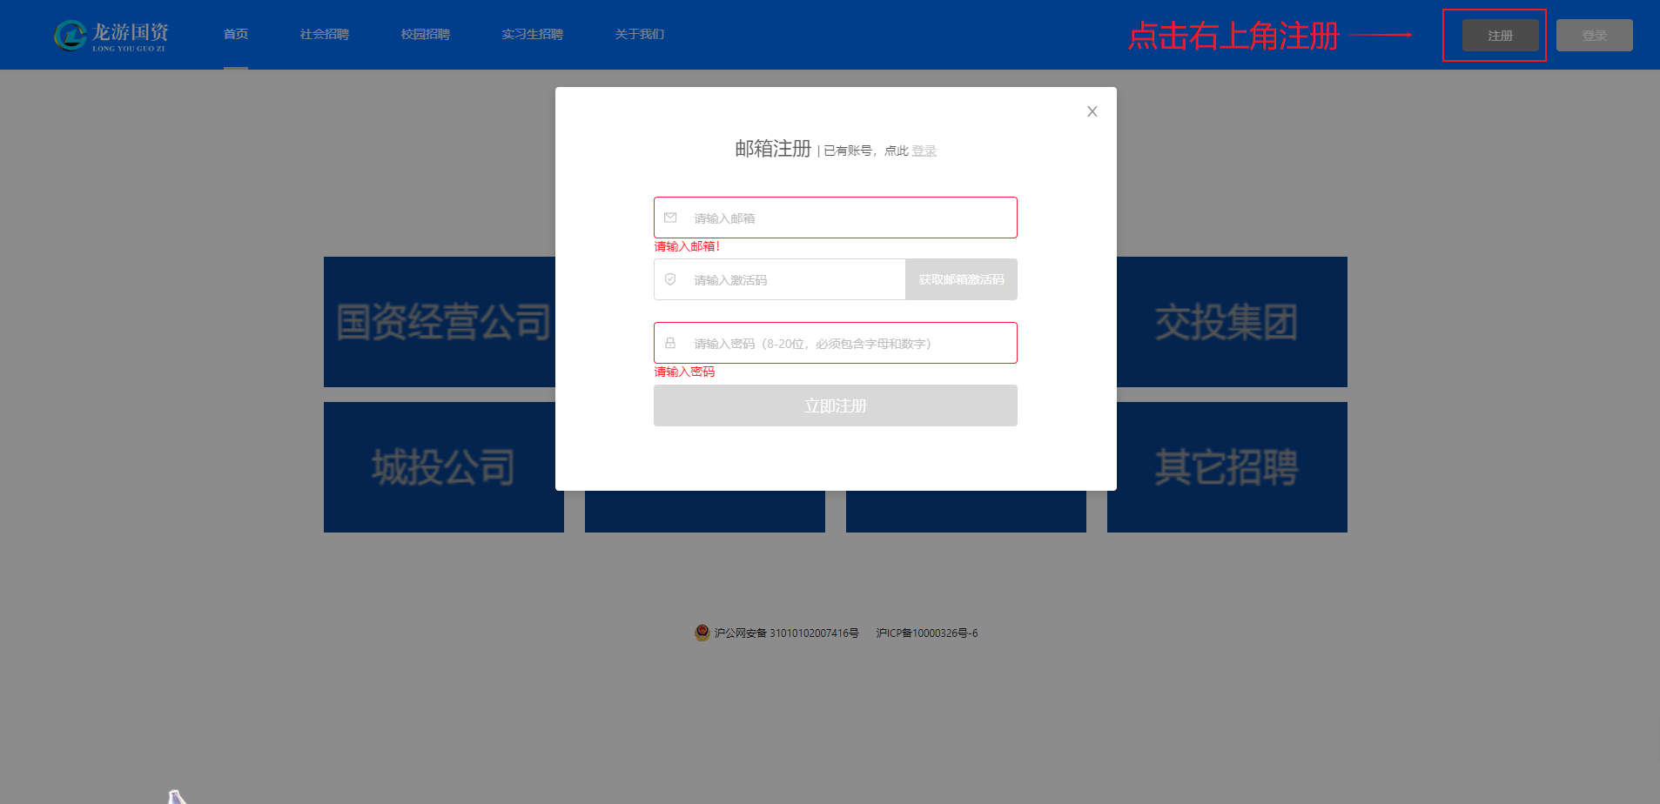

步骤三：完成注册并登录，点击右上角进入个人中心页面；
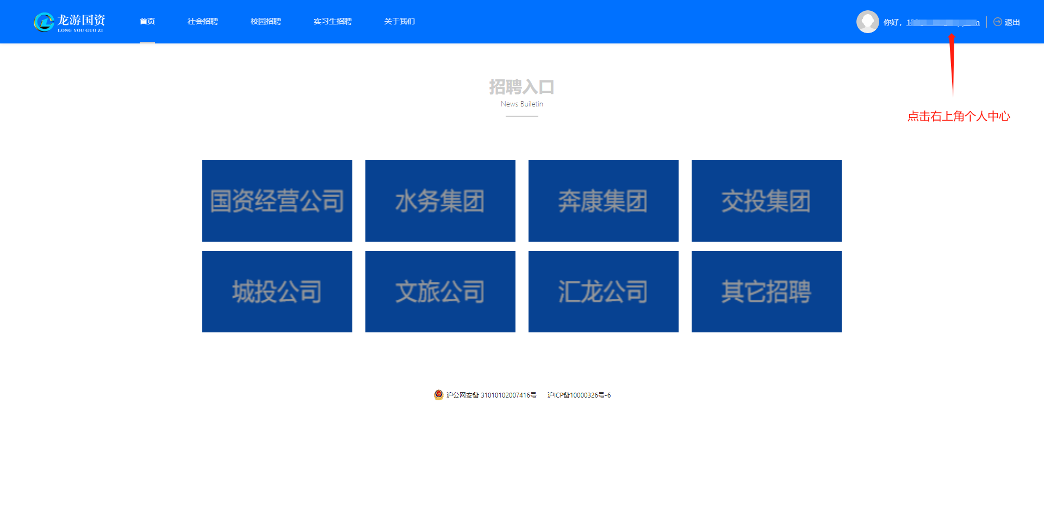
步骤四：新建简历，上传报名材料压缩包（命名格式为“应聘岗位+姓名”）
报考人员需确保所提供的信息真实完整，如弄虚作假所造成的一切后果由应聘人员本人负责；资格审查工作将贯穿公开招聘的全过程，如发现信息不实，将随时取消考试或聘用资格。
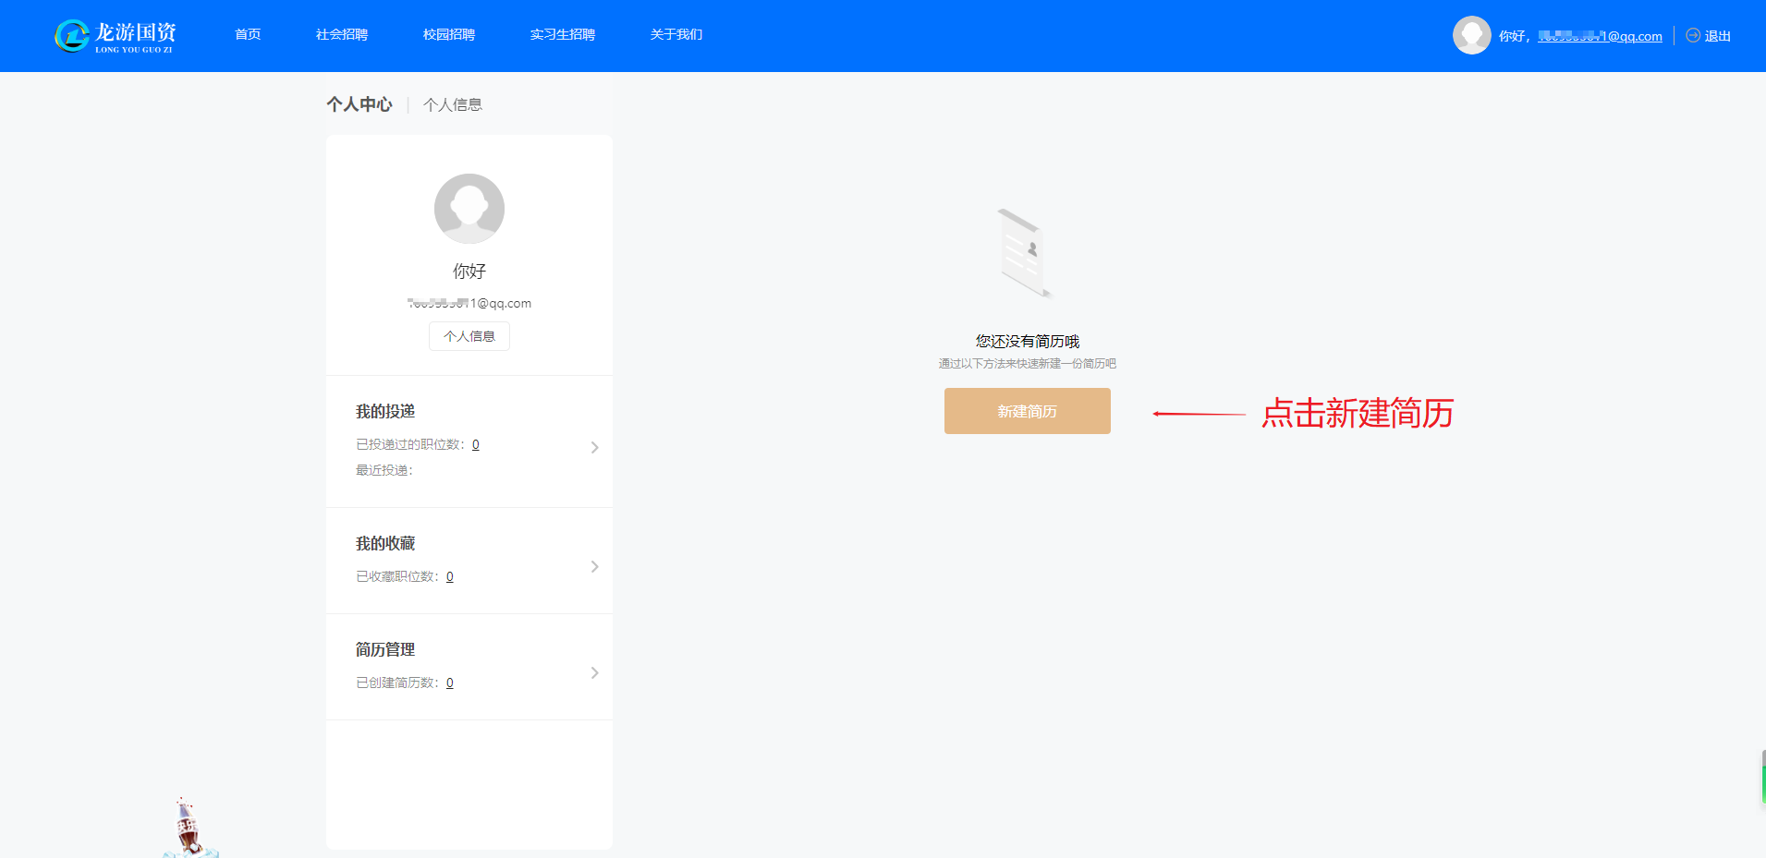
步骤五：返回首页，点击国有企业招聘模块，选择要报名的岗位；
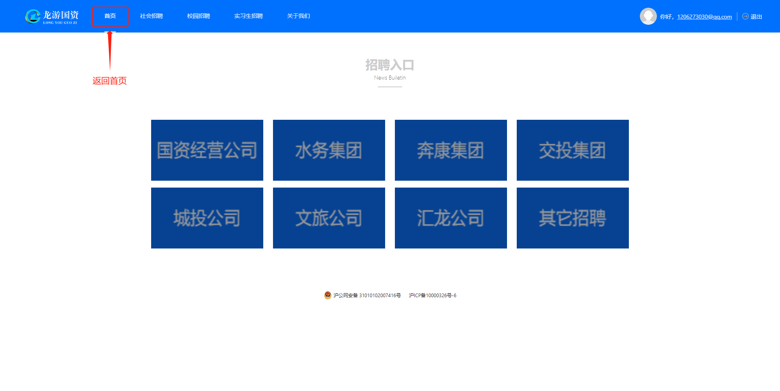
步骤六：进入意向岗位界面，点击“立即投递”按钮完成简历投递。
注意：报名时每人限报1个岗位，投递后无法取消。请仔细阅读任职要求谨慎考虑后再进行简历投递。
